|  |  |
| --- | --- |
| Název materiálu | **Barvy – omalovánka** |
| Anotace materiálu | Materiál je vytvořen jako doplňující cvičení k tématice barvy. |
| Doporučená jazyková úroveň | A1 |
| Cíl materiálu | Žák zná slovní zásobu k tématu barvy.  Žák vybarví obrázek podle zadaných instrukcí. |
| Poznámka | Cvičení lze použít i jako odměnu za odvedenou práci nebo jako doplňující materiál pro rychlejší nebo nadanější žáky. Je vhodné zejména pro žáky mladšího školního věku. |

**1. Popis materiálu**

Materiál je vytvořen jako rozšiřující a doplňující cvičení k tématu barvy.

**2. Popis cvičení**

Žáci mají za úkol vybarvit obrázek tak, jak mají zadané. V políčkách mají napsané, jakou barvu mají použít. Do některých políček se celý ruský název nevešel, proto je užita pouze zkratka, tu mají žáci vysvětlenou pod obrázkem.

Vybarvi obrázek.

з

з

з

к

з

серый

з

з

б

коричневый

к

з

з

з

б

б

к

з

белый

зеленый

синий

синий

белый

синий

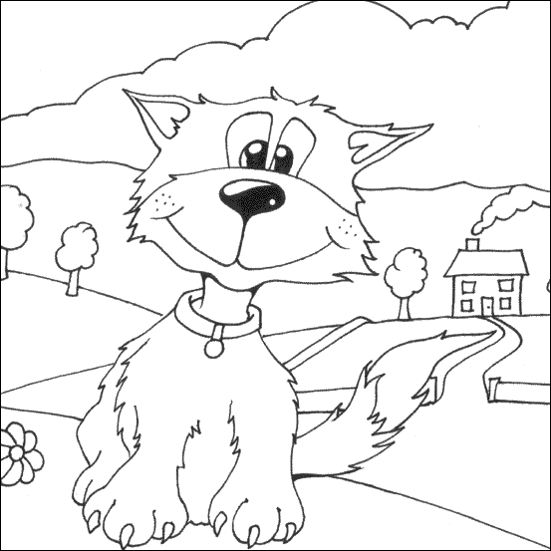

к

к

с

кр

Význam zkratek:

к – коричневый

кр - красный

б – белый

з – зеленый

с - серый